Звіт №3

Дмитро Околот

Група 2-10

Варіант 13

Відокремлення  коренів в коді:

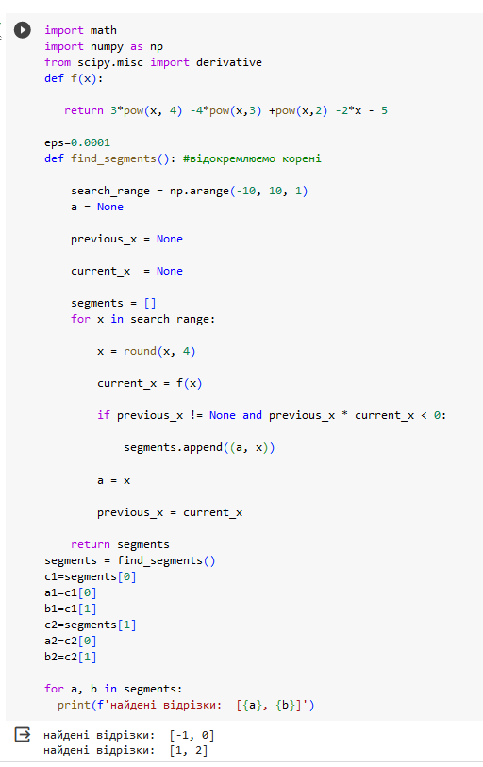

Методу Ньютона: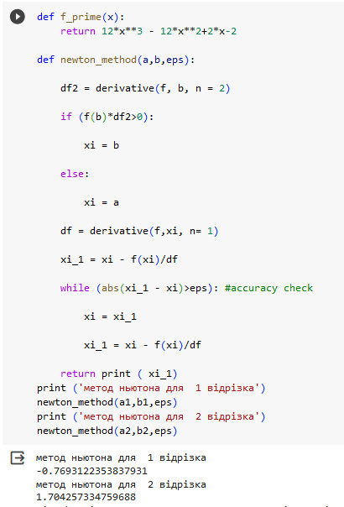

Комбінований метод:

